于都县人民医院静配中心日常低值耗材等项目（项目编号：RMYY-2022-016-1）采购需求

品目一：静配中心日常低值耗材项目
名称 | 规格 | 数量 | 单价 | 合计价 | 备注
配置专用袋 | 47.5cm*39.5cm  100个/卷 | 1500卷 |  |  | 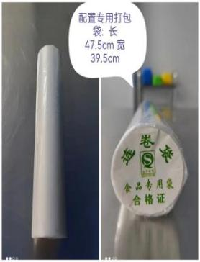
避光袋 | 22cm*14cm  50/扎 | 1000扎 |  |  | 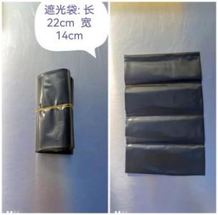
热敏贴片 | 70mm*80mm  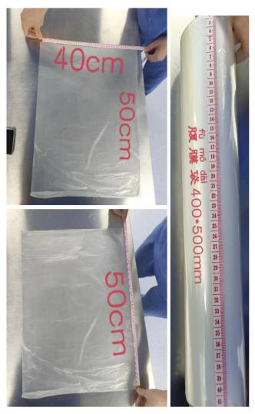 | 50卷 |  |  | 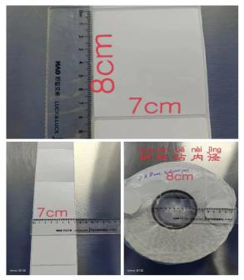  贴签机内径8CM
热敏贴片 | 70mm*80mm | 3000卷 |  |  | 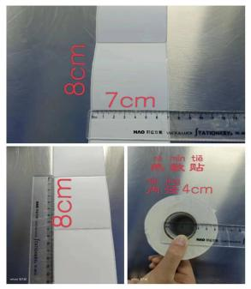  打印机内径4CM
总预算： 元

品目二： 汇流排项目

序号 | 设备名称 | 规格型号 | 单位 | 数量 | 备注
1 | 自动汇流排 | 30*30 | 套 | 1
2 | 自动汇流排 | 17*17 | 套 | 1
3 | 数显远传一级自动切换控制台 | 氧气 | 套 | 1 | 全自动切换、远传
4 | 全自动切换报警系统 |  | 套 | 2
5 | 手机APP | / | 套 | 1 | 手机APP远程监测
6 | 声光报警器 |  | 套 | 1
7 | 不锈钢管 | φ75 | 米 | 12
8 | 不锈钢管 | φ25 | 米 | 65
9 | 三片式阀门 | φ25 | 只 | 2
6 | 铜、不锈钢等  配品、配件 | / | 批 | 1
预算总价约（人民币）:壹拾伍万伍仟肆佰捌拾元整。（￥：155480.00）

品目三：医用臭氧治疗仪技术参数特点：

技术参数
1.电源电压：AC 220V 50H_{Z} 2.输入氧气压力：100-150kPa
3.功 率：≤150VA 4.输出臭氧浓度：5-80mg/L
5.保 险 丝：T2AL250V 6.臭氧水混合罐容积：500mL
7.工作温度：＋5℃-＋40℃ 8.臭氧水浓度：≥30mg/L
9.相对湿度：30-80%（无冷凝） 10.臭氧油混合罐容积：200mL
11.输入氧气流量范围：0.5-1.5Ｌ/Min 12.臭氧油络合浓度：≥70g/L
13.浓度显示误差：≤5%（最大浓度） 14.连续输出浓度：5-80mg/L
15.连续输出臭氧气体体积：10-3000mL
16.三类注册证，治疗疼痛类疾病及其他疾病

技术特点
1．彩色触摸屏技术，各种操作手指点触即可实现，制取臭氧气体浓度精确到以0.1mg/L单位。
2．通过显示屏中文提示，指导使用者进行操作，设定浓度值、浓度实测值、温度值、报警提示等参数，实时同步显示。
3．具备温度传感器，确保设备在安全合理状况下运作。
4．具有三组常用浓度快捷键，方便使用，按照治疗需要可以提前设置好三种不同的浓度值，并可根据需要连续调节浓度。
5．开机、关机时自动消毒、自动冲洗内部管路功能，确保产生臭氧气体、臭氧水的纯度
6.内置免维护型多余臭氧催灭器，具备多余臭氧外循环回收分解功能，废气排放达到国家质量技术监督局制订的《室内空气中臭氧卫生标准》1小时最高容许度0.1mg/m3的安全指标。
7.臭氧发生器，采用钛合金基板和陶瓷平板沿面放电技术，高效长寿命。
8.紫外光臭氧浓度传感器，浓度值精确稳定。
9.Silicon Lab单片机运行控制系统，质量和稳定性超强。
10.旋档式减压阀，氧气流量控制精确。
11.浓度自动校准：运行中按照一定时间间隔自动进行浓度校准，保证浓度时时准确性。
12.臭氧气体制取系统，用注射器只需轻轻一按即可自动充气。
13.臭氧水制备系统，由4.3寸彩色液晶触摸屏独立控制，制取臭氧水浓度范围为≥30mg/L；内置进口高精度臭氧水浓度检测传感器，用户可自行设定浓度，设备自动控制完成进水、混合、浓度控制，到达设定浓度后声光提示
14.臭氧水制取方式：
（1）使用注射器，按压自动出水，避免取水过程二次污染。
（2）大量用水时点击排水键可通过排水口输出。
15.臭氧油制备系统，制取臭氧油络合浓度 ≥70mg/ml。

于都县人民医院
2022-11-04

